**Муниципальная газета Веретейского сельского поселения**

**№ 8 (116) 17 октября 2019 года**

**Учредитель - администрация Веретейского сельского поселения**

**Первое заседание Муниципального Совета четвертого созыва**

30 сентября 2019 года в здании Администрации Веретейского поселения, прошло первое заседание Муниципального Совета четвертого созыва.

Открыл Муниципальный Совет Глава Некоузского муниципального района Григорий Геннадьевич Петров. Он поздравил депутатов с избранием и вручил удостоверения, призвал работать одной командой, независимо от партийной принадлежности, на благо поселения и района.

В ходе заседания, депутаты выбрали двух коллег, которые войдут в Собрание представителей Некоузского муниципального района. Ими стали: Зубова Людмила Александровна и Лошенкова Елена Геннадьевна. Секретарем Муниципального Совета стала Поршнева Любовь Алексеевна. На заседании были рассмотрены другие вопросы повестки дня и приняты соответствующие решения.

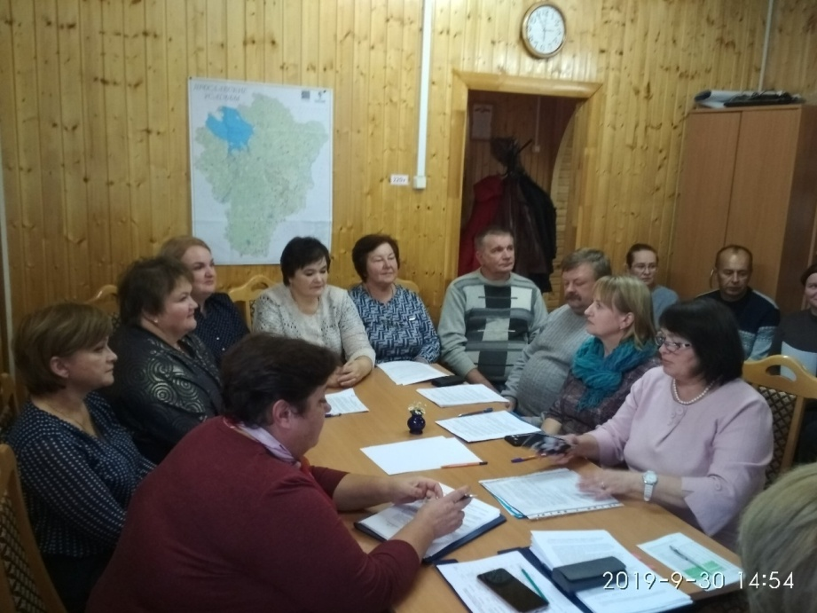

Глава Веретейского сельского поселения

Гавриш Т.Б.

**МУНИЦИПАЛЬНЫЙ СОВЕТ**

**ВЕРЕТЕЙСКОГО СЕЛЬСКОГО ПОСЕЛЕНИЯ**

**Некоузский муниципальный район Ярославская область**

**_________________________________________________**

**Р Е Ш Е Н И Е**

от 30.09.2019г. № 2

Об утверждении Положения о порядке избрания

(делегирования) депутата Муниципального Совета

Веретейского сельского поселения в состав

Собрания представителей Некоузского муниципального района

В соответствии с [пунктом 1 части 4 статьи 35](consultantplus://offline/ref=67D06769ED412D6EE9F83DBDBF06738B80DAE5BA8525C4288207EA8A4E8FC2E2F0865D4B0DfCGAM) Федерального закона от 06.10.2003 № 131-ФЗ «Об общих принципах организации местного самоуправления в Российской Федерации», Законом Ярославской области от 16.10.2014 № 59-з «О сроках полномочий, наименованиях, порядке формирования, иных вопросах организации и деятельности органов местного самоуправления муниципальных образований Ярославской области» и Уставом Некоузского муниципального района Ярославской области, Муниципальный Совет Веретейского сельского поселения

РЕШИЛ:

1. Утвердить Положение о порядке избрания (делегирования) депутата Муниципального Совета Веретейского сельского поселения в состав Собрания представителей Некоузского муниципального района (Приложение 1).

2. Контроль за исполнением настоящего Решения оставляю за собой.

3. Настоящее Решение опубликовать в установленном Уставом порядке.

4. Настоящее Решение вступает в силу с момента опубликования.

Глава

Веретейского сельского поселения Т.Б. Гавриш

Приложение 1

к Решению от 30.09.2019г. № 2

Положение

о порядке избрания (делегирования) депутата Муниципального Совета Веретейского сельского поселения в состав Собрания представителей Некоузского муниципального района

1. Настоящее Положение регулирует порядок избрания (делегирования) депутата Муниципального Совета Веретейского сельского поселения, формируемый в соответствии с [пунктом 1 части 4 статьи 35](consultantplus://offline/ref=67D06769ED412D6EE9F83DBDBF06738B80DAE5BA8525C4288207EA8A4E8FC2E2F0865D4B0DfCGAM) Федерального закона от 6 октября 2003 года № 131-ФЗ «Об общих принципах организации местного самоуправления в Российской Федерации», Законом Ярославской области от 16.10.2014 № 59-з «О сроках полномочий, наименованиях, порядке формирования, иных вопросах организации и деятельности органов местного самоуправления муниципальных образований Ярославской области» и Уставом Некоузского муниципального района Ярославской области.

2. В соответствии с Уставом Некоузского муниципального района норма представительства депутатов Муниципального Совета Веретейского сельского поселения в Собрание представителей Некоузского муниципального района составляет два человека.

3. Избрание (делегирование) депутатов Муниципального Совета Веретейского сельского поселения в Собрание представителей Некоузского муниципального района проводится на первом заседании представительного органа сельского поселения.

4. Депутаты избираются (делегируются) в Собрание представителей Некоузского муниципального района на срок пять лет.

5. Кандидатуры депутатов в состав Собрания представителей Некоузского муниципального района предлагаются Главой Веретейского сельского поселения, депутатами (группой депутатов) Муниципального Совета Веретейского сельского поселения, фракцией.

Депутат вправе предложить свою кандидатуру в порядке самовыдвижения.

6. Выдвижение кандидатуры депутата допускается только с его согласия.

7. Депутат, чья кандидатура предложена для голосования, вправе взять самоотвод, который принимается без голосования.

8. Предложения по кандидатурам депутатов представляются в письменной форме на имя председателя Муниципального Совета Веретейского сельского поселения либо оглашаются устно в ходе обсуждения соответствующего вопроса на заседании Муниципального Совета Веретейского сельского поселения.

9. На основе поступивших предложений формируется список кандидатов.

10. Обсуждение кандидатур проводится на заседании открыто по всем кандидатам, включенным в список.

Кандидатам предоставляется слово для выступления и ответов на вопросы.

11. Избрание депутатов осуществляется путем открытого голосования.

12. Решение об избрании (делегировании) депутата в состав Собрания представителей Некоузского муниципального района принимается простым большинством голосов от числа депутатов Муниципального Совета Веретейского сельского поселения, присутствующих на заседании.

13. В случае если ни один из кандидатов не набрал количества голосов, установленного пунктом 12 настоящего Положения, процедура выборов повторяется, начиная с выдвижения кандидатур.

14. При повторном выдвижении предлагаются новые или те же кандидатуры.

15. Решение об избрании (делегировании) депутата в состав Собрания представителей Некоузского муниципального района вступает в силу с момента подписания и подлежит опубликованию в порядке, определенном [уставом](consultantplus://offline/ref=67D06769ED412D6EE9F823B0A96A2C8E85D9BFB38220CE79DB57ECDD11DFC4B7B0fCG6M) муниципального образования.

16. Копия Решения направляется в Собрание представителей Некоузского муниципального района в течение трех рабочих дней после подписания.

17. Полномочия депутата, избранного (делегированного) в Собрание представителей Некоузского муниципального района, подтверждаются следующими документами:

- копией решения избирательной комиссии об избрании его в качестве депутата Муниципального Совета Веретейского сельского поселения, заверенной председателем избирательной комиссии муниципального образования, и копией решения Муниципального Совета Веретейского сельского поселения об избрании депутата Муниципального Совета Веретейского сельского поселения в Собрание представителей Некоузского муниципального района, заверенной председателем Муниципального Совета Веретейского сельского поселения.

18. Полномочия депутата Муниципального Совета Веретейского сельского поселения, избранного в состав Собрания представителей Некоузского муниципального района, прекращаются досрочно в случаях, предусмотренных Федеральным [законом](consultantplus://offline/ref=67D06769ED412D6EE9F83DBDBF06738B80DAE5BA8525C4288207EA8A4Ef8GFM) от 6 октября 2003 года № 131-ФЗ «Об общих принципах организации местного самоуправления в Российской Федерации» и [уставом](consultantplus://offline/ref=67D06769ED412D6EE9F823B0A96A2C8E85D9BFB38220CE79DB57ECDD11DFC4B7B0fCG6M) муниципального образования.

19. При наличии оснований для досрочного прекращения полномочий депутата Муниципального Совета Веретейского сельского поселения на заседании данного представительного органа принимается решение о досрочном прекращении полномочий депутата и одновременно проводится избрание (делегирование) депутата в состав Собрания представителей Некоузского муниципального района в соответствии с настоящим Положением. Решение Муниципального Совета Веретейского сельского поселения о досрочном прекращении полномочий депутата представительного органа поселения и об избрании нового депутата в Собрание представителей Некоузского муниципального района принимается не позднее чем через тридцать дней со дня появления оснований для досрочного прекращения полномочий.

20. Вновь избранный депутат Собрания представителей Некоузского муниципального района представляет документы, указанные в пункте 17 настоящего Положения, председателю Собрания представителей Некоузского муниципального района.

21. Полномочия депутата Собрания представителей Некоузского муниципального района, избранного (делегированного) Муниципальным Советом Веретейского сельского поселения, прекращаются досрочно в случае прекращения его полномочий соответственно в качестве депутата Муниципального Совета Веретейского сельского поселения.

22. В случае досрочного прекращения полномочий депутата избрание нового депутата осуществляется в установленном законом порядке.

**МУНИЦИПАЛЬНЫЙ СОВЕТ**

**ВЕРЕТЕЙСКОГО СЕЛЬСКОГО ПОСЕЛЕНИЯ**

**Некоузский муниципальный район Ярославская область**

**__________________________________________________________________**

**Р Е Ш Е Н И Е**

от 30.09.2019г. № 3

О делегировании депутатов Муниципального Совета

Веретейского сельского поселения в состав

Собрания представителей Некоузского

муниципального района восьмого созыва

# В соответствии с пунктом 1 части 4 статьи 35 Федерального закона от 06.10.2003 № 131-ФЗ «Об общих принципах организации местного самоуправления в Российской Федерации», Законом Ярославской области от 16.10.2014 № 59-з «О сроках полномочий, наименованиях, порядке формирования, иных вопросах организации и деятельности органов местного самоуправления муниципальных образований Ярославской области», в целях формирования собрания представителей Некоузского муниципального района восьмого созыва Муниципальный Совет Веретейского сельского поселения

Р Е Ш И Л:

1. Делегировать следующих депутатов Муниципального Совета Веретейского сельского поселения в состав Собрания представителей Некоузского муниципального района восьмого созыва: Зубову Людмилу Александровну, Лошенкову Елену Геннадьевну.

2. 30 сентября 2019 года считать датой делегирования указанных депутатов Муниципального Совета Веретейского сельского поселения в состав Собрания представителей Некоузского муниципального района восьмого созыва.

3. Настоящее Решение опубликовать в установленном Уставом порядке.

4. Настоящее Решение вступает в силу с момента опубликования.

Глава

Веретейского сельского поселения Т.Б. Гавриш

**МУНИЦИПАЛЬНЫЙ СОВЕТ**

**ВЕРЕТЕЙСКОГО СЕЛЬСКОГО ПОСЕЛЕНИЯ**

**НЕКОУЗСКОГО МУНИЦИПАЛЬНОГО РАЙОНА**

**__________________________________________________________________**

**Р Е Ш Е Н И Е**

от 30.09.2019г. № 4

О постоянных комиссиях Муниципального Совета

Веретейского сельского поселения четвертого созыва

Руководствуясь Положением о постоянных комиссиях Муниципального Совета Веретейского сельского поселения, утвержденным Решением Муниципального Совета

№ 106 от 22.12.2008г., Муниципальный Совет Веретейского сельского поселения

Р Е ШИ Л :

1. Создать комиссию по бюджету, налогам и финансам в следующем составе:

председатель комиссии – Лошенкова Елена Геннадьевна;

члены комиссии - Ловчиков Олег Александрович, Марченко Ольга Борисовна, Поршнева Любовь Алексеевна, Кузнецов Михаил Александрович.

2. Создать комиссию по социально – экономической политике в следующем составе:

председатель комиссии – Сметанина Татьяна Леонидовна;

члены комиссии – Зубова Людмила Александровна, Воробьева Елена Владимировна, Якурина Любовь Николаевна, Радчук Елена Григорьевна.

3. Настоящее Решение опубликовать в установленном Уставом порядке.

Глава

Веретейского сельского поселения Т.Б. Гавриш

**Администрация Веретейского сельского поселения**

**Некоузский муниципальный район Ярославская область __________________________________________________________**

**ПОСТАНОВЛЕНИЕ**

от 11.10.2019г. № 186

О проведении публичных слушаний

в Администрации Веретейского сельского поселения

В соответствии с Федеральным законом от 06.10.2003 №131-ФЗ «Об общих принципах организации местного самоуправления в Российской Федерации», Уставом Веретейского сельского поселения

АДМИНИСТРАЦИЯ ПОСТАНОВЛЯЕТ:

1. Вынести на публичные слушания следующий вопрос:

1.1. проект Решения о внесении изменений в Устав Веретейского сельского поселения Некоузского муниципального района Ярославской области (Приложение № 1).

2. Провести 05.11.2019г. в 14.30 по инициативе Главы поселения публичные слушания в  Веретейском сельском поселении  по обсуждению вышеуказанного вопроса.

3. Определить формой проведения публичных – слушания в п. Борок в здании Администрации Веретейского сельского поселения с участием депутатов Муниципального Совета Веретейского сельского поселения, представителей общественности и граждан.

4. Создать рабочую группу по подготовке и проведению публичных слушаний в следующем составе:

- Гавриш Т.Б. – Глава Администрации Веретейского сельского поселения;

- Цветкова А.А. – главный специалист по управлению делами Администрации;

- Моисеева И.И. – главный специалист-юрист Администрации.

5. Настоящее Постановление опубликовать в установленном Уставом порядке.

Глава

Веретейского сельского поселения Т.Б. Гавриш

Приложение № 1

к Постановлению от 11.10.2019г. № 186

**МУНИЦИПАЛЬНЫЙ СОВЕТ**

**ВЕРЕТЕЙСКОГО СЕЛЬСКОГО ПОСЕЛЕНИЯ**

**Некоузский муниципальный район Ярославская область**

**________________________________________________________________**

**Р Е Ш Е Н И Е (ПРОЕКТ)**

от 00.00.2019г. № 0

О внесении изменений в Устав

Веретейского сельского поселения

Некоузского муниципального района

Ярославской области

# На основании Федерального закона от 06.10.2003 № 131-ФЗ «Об общих принципах организации местного самоуправления в Российской Федерации», Закона Ярославской области от 30.06.2014 № 36-з «О вопросах местного значения сельских поселений на территории Ярославской области», Закона Ярославской области от 29.05.2013 № 30-з «Об отдельных вопросах производства по делам об административных правонарушениях» Муниципальный Совет Веретейского сельского поселения

Р Е Ш И Л:

1. Внести в Устав Веретейского сельского поселения Некоузского муниципального района Ярославской области следующие изменения:

1) статью 1 изложить в следующей редакции:

«Статья 1. Общие положения

1. Устав Веретейского сельского поселения Некоузского муниципального района Ярославской области (далее - Устав) является актом высшей юридической силы в системе муниципальных правовых актов, имеет прямое действие и применяется на всей территории муниципального образования.

2. Настоящим Уставом регулируются вопросы организации местного самоуправления на территории Веретейского сельского поселения Некоузского муниципального района Ярославской области, формы, порядок и гарантии участия населения в решении вопросов местного значения, устанавливается структура, полномочия и ответственность органов и должностных лиц Веретейского сельского поселения Некоузского муниципального района Ярославской области, экономические основы местного самоуправления, а также иные вопросы в соответствии с федеральными законами и законами Ярославской области.».

2) статью 2 изложить в следующей редакции:

«Статья 2. Правовой статус Веретейского сельского поселения Некоузского муниципального района

Веретейское сельское поселение Некоузского муниципального района Ярославской области (далее – Веретейское сельское поселение) – муниципальное образование, состоящее из объединённых общей территорией сельских населённых пунктов, в которых местное самоуправление осуществляется населением непосредственно и через выборные и иные органы местного самоуправления.

Веретейское сельское поселение образовано Законом Ярославской области от 21.12.2004 № 65-з «О наименованиях, границах и статусе муниципальных образований Ярославской области».».

3) в пункте 1 статьи 8:

подпункт 4 изложить в следующей редакции:

«4) дорожная деятельность в отношении автомобильных дорог местного значения в границах населенных пунктов поселения и обеспечение безопасности дорожного движения на них, включая создание и обеспечение функционирования парковок (парковочных мест), осуществление муниципального контроля за сохранностью автомобильных дорог местного значения в границах населенных пунктов поселения, организация дорожного движения, а также осуществление иных полномочий в области использования автомобильных дорог и осуществления дорожной деятельности в соответствии с [законодательством](consultantplus://offline/ref=236A61C1FDE54638460E66FFB66DA468855BFF16BBC2012EBA4FECEDB31F2D2240A812DC211CE27Fc1mAK) Российской Федерации;»;

дополнить подпунктом 25 следующего содержания:

«25) принятие в соответствии с гражданским [законодательством](https://login.consultant.ru/link/?rnd=6ADCBEB61AF6CDE86EA75CE8B989659B&req=doc&base=RZB&n=312579&dst=11034&fld=134&REFFIELD=134&REFDST=890&REFDOC=330982&REFBASE=RZB&stat=refcode%3D16610%3Bdstident%3D11034%3Bindex%3D453&date=14.08.2019) Российской Федерации решения о сносе самовольной постройки, решения о сносе самовольной постройки или ее приведении в соответствие с предельными параметрами разрешенного строительства, реконструкции объектов капитального строительства, установленными [правилами](https://login.consultant.ru/link/?rnd=DE47205D0EA9D4A5D547A0FD746F19CC&req=doc&base=RZR&n=330961&dst=100464&fld=134&REFFIELD=134&REFDST=889&REFDOC=330277&REFBASE=RZR&stat=refcode%3D16610%3Bdstident%3D100464%3Bindex%3D483&date=09.10.2019) землепользования и застройки, [документацией](https://login.consultant.ru/link/?rnd=DE47205D0EA9D4A5D547A0FD746F19CC&req=doc&base=RZR&n=330961&dst=1657&fld=134&REFFIELD=134&REFDST=889&REFDOC=330277&REFBASE=RZR&stat=refcode%3D16610%3Bdstident%3D1657%3Bindex%3D483&date=09.10.2019) по планировке территории, или обязательными требованиями к параметрам объектов капитального строительства, установленными федеральными законами.».

4) в статье 15:

пункт 1 изложить в следующей редакции:

«1. Под территориальным общественным самоуправлением понимается самоорганизация граждан по месту их жительства на части территории Веретейского сельского поселения, а также в расположенных на межселенной территории населенных пунктах (либо на части их территории) для самостоятельного и под свою ответственность осуществления собственных инициатив по вопросам местного значения.

Границы территории, на которой осуществляется территориальное общественное самоуправление, устанавливаются по предложению населения, проживающего на соответствующей территории, Муниципальным Советом Веретейского сельского поселения, а в расположенных на межселенной территории населенных пунктах (либо на части их территории) – Собранием представителей Некоузского муниципального района.».

5) в статье 23:

пункт 5.1 после слов «владеть и (или) пользоваться иностранными финансовыми инструментами» дополнить словами «, если иное не предусмотрено Федеральным законом от 06.10.2003 № 131-ФЗ «Об общих принципах организации местного самоуправления в Российской Федерации».»;

дополнить пунктом 9 следующего содержания:

«9. Полномочия депутата Муниципального Совета Веретейского сельского поселения прекращаются досрочно в случае несоблюдения ограничений, установленных Федеральным законом от 06.10.2003 № 131- ФЗ «Об общих принципах организации местного самоуправления в Российской Федерации».».

6) пункт 3.1 статьи 24 после слов «владеть и (или) пользоваться иностранными финансовыми инструментами» дополнить словами «, если иное не предусмотрено Федеральным законом от 06.10.2003 № 131-ФЗ «Об общих принципах организации местного самоуправления в Российской Федерации».».

7) в статье 25:

пункт 2 дополнить пунктом 2.1 следующего содержания:

«2.1 полномочия Главы Веретейского сельского поселения прекращаются досрочно в случае несоблюдения ограничений, установленных Федеральным законом от 06.10.2003 № 131- ФЗ «Об общих принципах организации местного самоуправления в Российской Федерации».».

8) в пункте 3 статьи 26:

в подпункте «д» подпункта 4 слова «жилых помещений» заменить словами «помещений в многоквартирном доме»;

подпункт 4 дополнить подпунктом «з» следующего содержания:

«з) принимает в соответствии с гражданским [законодательством](https://login.consultant.ru/link/?rnd=6ADCBEB61AF6CDE86EA75CE8B989659B&req=doc&base=RZB&n=312579&dst=11034&fld=134&REFFIELD=134&REFDST=890&REFDOC=330982&REFBASE=RZB&stat=refcode%3D16610%3Bdstident%3D11034%3Bindex%3D453&date=14.08.2019) Российской Федерации решение о сносе самовольной постройки, решения о сносе самовольной постройки или ее приведении в соответствие с предельными параметрами разрешенного строительства, реконструкции объектов капитального строительства, установленными [правилами](https://login.consultant.ru/link/?rnd=DE47205D0EA9D4A5D547A0FD746F19CC&req=doc&base=RZR&n=330961&dst=100464&fld=134&REFFIELD=134&REFDST=889&REFDOC=330277&REFBASE=RZR&stat=refcode%3D16610%3Bdstident%3D100464%3Bindex%3D483&date=09.10.2019) землепользования и застройки, [документацией](https://login.consultant.ru/link/?rnd=DE47205D0EA9D4A5D547A0FD746F19CC&req=doc&base=RZR&n=330961&dst=1657&fld=134&REFFIELD=134&REFDST=889&REFDOC=330277&REFBASE=RZR&stat=refcode%3D16610%3Bdstident%3D1657%3Bindex%3D483&date=09.10.2019) по планировке территории, или обязательными требованиями к параметрам объектов капитального строительства, установленными федеральными законами.»;

подпункт «а» подпункта 7 изложить в следующей редакции:

«а) осуществляет дорожную деятельность в отношении автомобильных дорог местного значения в границах поселения и обеспечивает безопасность дорожного движения на них, включая создание и обеспечение функционирования парковок (парковочных мест), осуществляет муниципальный контроль за сохранностью автомобильных дорог местного значения в границах населенных пунктов поселения, организует дорожное движение, а также реализует иные полномочия в области использования автомобильных дорог и осуществления дорожной деятельности в соответствии с [законодательством](consultantplus://offline/ref=E644D9118C16DB87B23E4066EA2F66A245DA730C2A3B3753490BB0BD49BE0380FE959898A80D99A7U02CI) Российской Федерации;»;

подпункт 10 признать утратившим силу.

9) в статье 39:

пункт 2 изложить в следующей редакции:

«2. Составление, утверждение и исполнение бюджета Веретейского сельского поселения осуществляется с соблюдением требований, установленных Бюджетным кодексом Российской Федерации.»;

в абзаце 2 пункта 3 слова «Главой поселения» заменить словами «Главой Веретейского сельского поселения», а слово «обнародованию» - словом «опубликованию»;

пункт 5 изложить в следующей редакции:

«5. Бюджет Веретейского сельского поселения утверждается решением Муниципального Совета Веретейского сельского поселения. Решение об утверждении бюджета Веретейского сельского поселения является нормативным правовым актом Веретейского сельского поселения и подлежит официальному опубликованию.».

10) в статье 43:

пункт 2 изложить в следующей редакции:

«2. Исполнение бюджета Веретейского сельского поселения, осуществление контроля за его исполнением, составление и утверждение отчета об исполнении бюджета Веретейского сельского поселения осуществляется органами местногосамоуправления Веретейского сельского поселения самостоятельно с соблюдением требований, установленных Бюджетным кодексом Российской Федерации.».

11) в статье 49:

в пункте 12 слово «обнародованию» заменить словами «опубликованию (обнародованию)»;

дополнить пунктом 14 следующего содержания:

«14. Глава Веретейского сельского поселения, в отношении которого Муниципальным Советом Веретейского сельского поселения принято решение об удалении его в отставку, вправе обратиться с заявлением об обжаловании указанного решения в суд в течение 10 дней со дня официального опубликования такого решения.

Суд должен рассмотреть заявление и принять решение не позднее чем через 10 дней со дня подачи заявления.».

2. Настоящее решение вступает в силу после его государственной регистрации и официального опубликования.

Глава

Веретейского сельского поселения Т.Б. Гавриш

**Борочное барокко**

03.10.2019 года на сцене Борковского Дома культуры выступили **студенты Московской Государственной консерватории им. П.И. Чайковского, Лауреаты международных конкурсов**: Никита Засыпкин и Сандра Мкртичян.

Молодые таланты дали возможность, всем пришедшим на концерт, окунуться в необычайно теплую и светлую атмосферу музыки барочной виолончели и фортепиано. Высокий уровень исполнительного искусства и бесспорный талант музыкантов, позволили слушателям насладиться великолепием прозвучавших произведений.   
 Концерт прошел с большим успехом - зал аплодировал стоя!

Консультант по социальной политике и туризму

Администрации Врублевская Н.В.

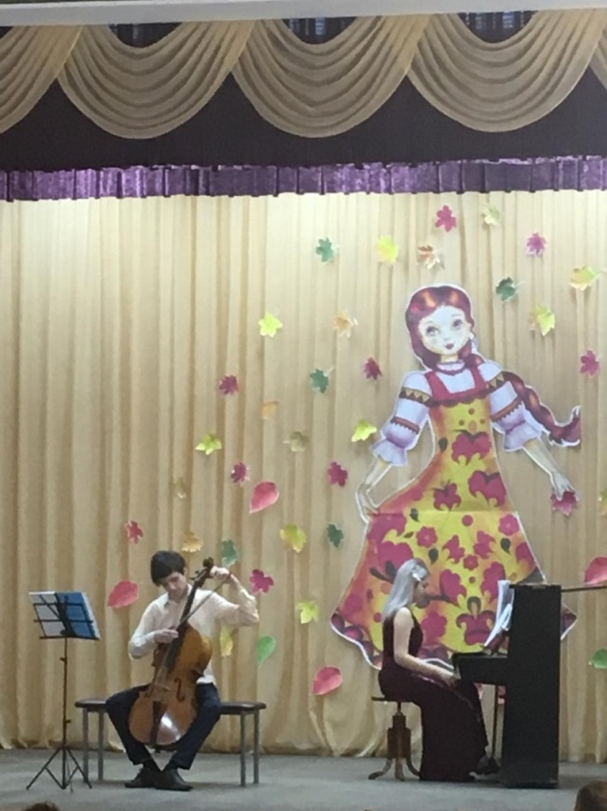

**Рабочий визит депутата Ярославской областной Думы**

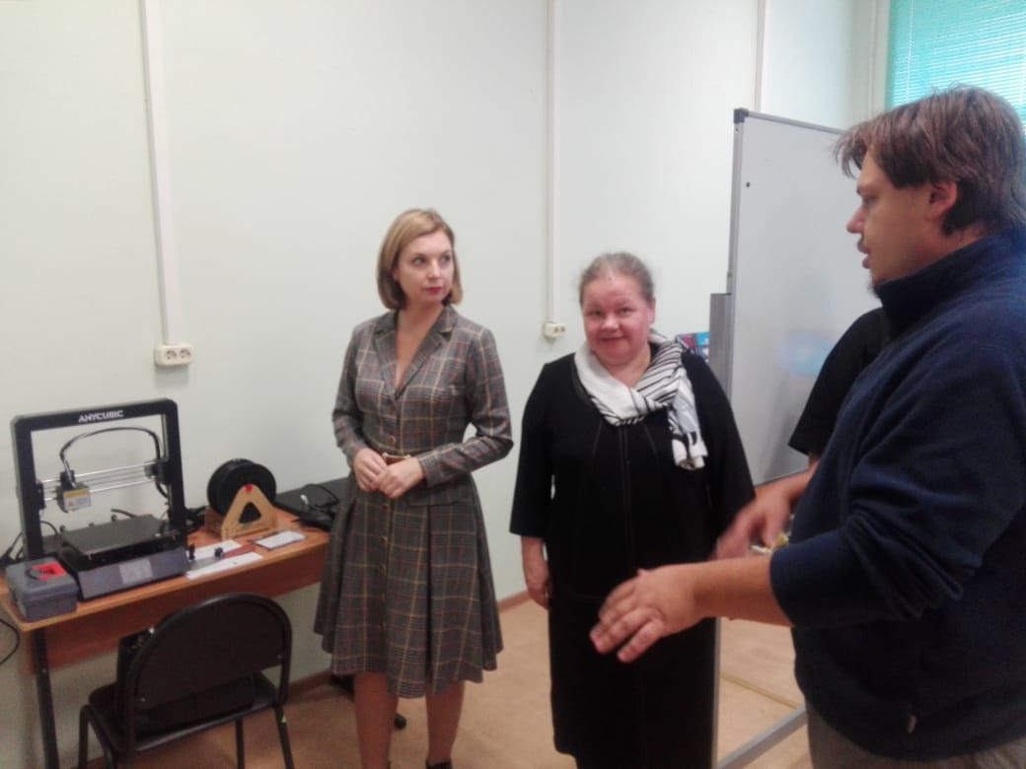

04 октября 2019 года с рабочим визитом поселок Борок посетила депутат Ярославской областной Думы Хитрова Ольга Владимировна.

Она присутствовала на занятиях по робототехнике, оборудование для которых было приобретено после весенних обсуждений на встрече в рамках поддержки местных инициатив по программе «Решаем вместе!».

Директор Борковской школы Соколова Ольга Александровна обратилась к Ольге Владимировне с предложением включения в план работ на 2020 год ремонта фасада школы в рамках проекта «Решаем вместе!».

Глава поселения Гавриш Татьяна Борисовна рассказала о пожаре в аварийном многоквартирном жилом доме № 80 и попросила оказать содействие в решении проблемы расселения аварийного жилищного фонда поселка Борок.

Консультант по социальной политике и туризму

Администрации Врублевская Н.В.

**Время платить налоги**

Срок уплаты налога на имущество, земельного и транспортного налога за 2018 год для физических лиц – не позднее 01 декабря текущего года.

Граждане, имеющие доступ к электронному сервису «Личный кабинет налогоплательщика для физических лиц» на сайте ФНС России ([www.nalog.ru](http://www.nalog.ru)), могут уже сейчас в своем кабинете получить налоговое уведомление с квитанциями на уплату и оплатить имущественные налоги в режиме онлайн.

С 1 июня 2019 года изменилась форма налоговых уведомлений, которые направляются физлицам для оплаты имущественных налогов и НДФЛ.

В форме уведомления поменялось следующее.

1. Вместо квитанции для оплаты будет информация для перечисления налогов в бюджет: полные реквизиты и уникальный идентификатор платежа, который позволяет вводить сведения автоматически, а также штрих-код и QR-код для быстрой оплаты налогов через банковские терминалы и мобильные устройства.

2. Добавлена информация о вычете по земельному налогу, который равен кадастровой стоимости 6 соток площади одного земельного участка, для пенсионеров и многодетных семей. Будет отражаться в новой форме и адрес, а в случае его отсутствия – местоположение налогооблагаемых объектов капитального строительства и земельных участков.

3. В форме не будут указываться сведения об объектах имущества, по которым не нужно платить налог. Например, если гражданин использует налоговую льготу, которая освобождает его от уплаты налога, или у физического лица есть переплата, покрывающая сумму налога.

Уведомления по новой форме будут направлены налогоплательщикам по почте, а также размещены в их личных кабинетах на официальном сайте ФНС России в рамках кампании по рассылке налоговых уведомлений этого года.

УФНС России по Ярославской области

**Благоустройство**

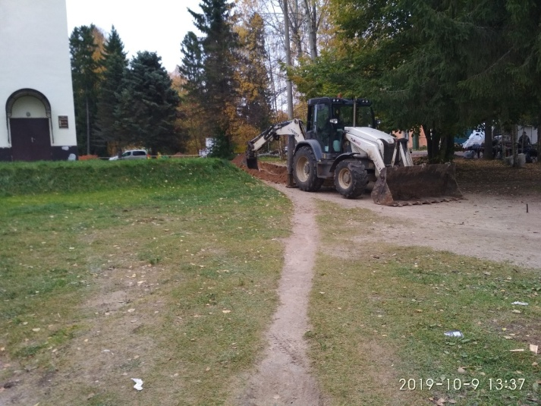 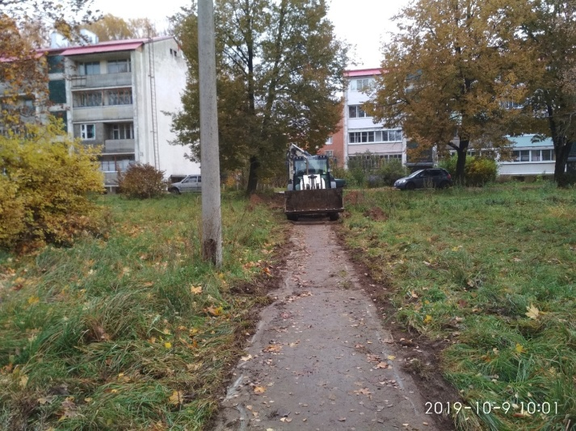

08 октября 2019 года в рамках программы «Благоустройство в Веретейском сельском поселении» начались работы по ремонту пешеходной дорожки от сбербанка в сторону ярмарочной площади в п. Борок.

Одновременно выполняются работы по ремонту пешеходных дорожек от жилых домов № 37 до 45 и от жилых домов № 43 до 53 и 54 в п. Борок.

Главный специалист по земельным вопросам

и благоустройству Лебединец А.Б.

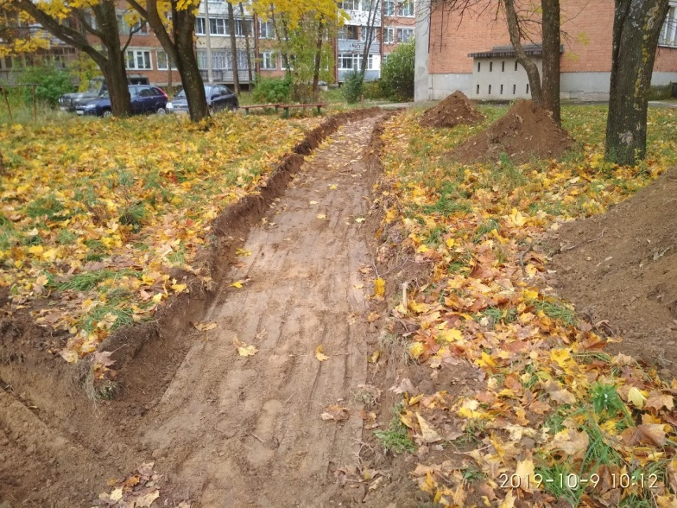

**Сведения о численности муниципальных служащих Администрации Веретейского сельского поселения и фактические затраты на их денежное содержание за 3 квартал 2019 года**

1. Денежное содержание 8 муниципальных служащих Администрации составило 525251,25 рублей.

**Сведения о численности работников МКП «Веретея» и фактические затраты на их денежное содержание за 3 квартал 2019 года**

1. Денежное содержание 13 работников МПК «Веретея» составило 618171,21 рублей.



Никто не застрахован от того, чтобы сделать неверный шаг.

Если у Вас, ваших близких или друзей есть проблемы, вызванные употреблением психоактивных веществ (наркотиков, алкоголя), - не оставайтесь со своей проблемой одни. Обращайтесь к специалистам!

Помните!!! Если попали в беду Вы или Ваш близкий человек – не важно, чем быстрее вы обратитесь за квалифицированной помощью, тем больше шансов изменить ситуацию в лучшую сторону. Не медлите, позвоните специалистам и получите бесплатную консультацию прямо сейчас!!

Реабилитационное отделение ЯОКНБ:

г. Ярославль, ул. Главная, 8а. Тел. 8 (4852) 383-003

**Модернизация уличного освещения**

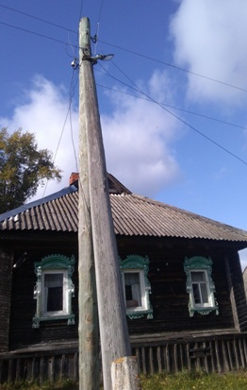

Благодаря инициативе депутатов Муниципального Совета Веретейского СП программы «Энергоэффективность» и «Развитие сети уличного освещения» в 2019 году были значительно увеличены. Была заменена большая часть устаревших ламп ДРЛ, установлено 10 новых светильников уличного освещения. В этом году было установлено также 35 приборов учета электроэнергии уличного освещения там, где ранее оплата производилась по мощности. Всего же модернизировали по итогам 3 квартала 2019 года 70 светильников уличного освещения нашего поселения. Данная цифра больше запланированного, экономии удалось добиться благодаря открытому электронному аукциону, который был проведен специалистами Администрации поселения. Основные подрядчики – ООО «УК Борок», ООО «Волжское электромонтажное предприятие», Некоузский РЭС.

Главный специалист по вопросам ЖКХ, капитального строительства

и инфраструктуры Администрации Власов А.В.

**Меры предосторожности при использовании обогревательных приборов**

Чтобы холодными вечерами ничто не мешало Вам наслаждаться домашним уютом, важно помнить о мерах безопасности при обращении с обогревательными приборами. Знание этих простых правил позволит обезопасить себя и свою семью, а также сохранить Ваш домашний очаг.

Необходимо:

- внимательно изучить инструкцию по эксплуатации электроприбора, впоследствии не нарушать требований, изложенных в ней. Важно помнить, что у каждого прибора есть свой срок эксплуатации, который в среднем составляет около 10 лет. Использование его свыше установленного срока может привести к печальным последствиям;

- систематически проводить проверку исправности электропроводки, розеток, щитков и штепсельных вилок обогревателя;

- следить за состоянием обогревательного прибора: вовремя ремонтировать и заменять детали, если они вышли из строя. Менять предохранители, разболтавшиеся или деформированные штекеры;

- использовать приборы, изготовленные только промышленным способом, ни при каких обстоятельствах не использовать поврежденные, самодельные или «кустарные» электрообогреватели;

- следует избегать перегрузки на электросеть, в случае включения сразу нескольких мощных потребителей энергии;

- убедиться, что штекер вставлен в розетку плотно, иначе обогреватель может перегреться и стать причиной пожара;

- не оставлять включенными электрообогреватели на ночь, не использовать их для сушки вещей;

- не позволять детям играть с такими устройствами;

- устанавливать электрообогреватель на безопасном расстоянии от занавесок или мебели. Ставить прибор следует на пол. В случае с конвекторами, их можно крепить на специальных подставках на небольшом расстоянии от пола;

- не использовать обогреватель в помещении с лакокрасочными материалами, растворителями и другими воспламеняющимися жидкостями. Также нельзя устанавливать электрообогреватель в захламленных и замусоренных помещениях;

- регулярно очищать обогреватель от пыли – она тоже может воспламениться;

- не размещать сетевые провода обогревателя под ковры и другие покрытия;

- не ставить на провода тяжелые предметы (например, мебель), иначе обогреватель может перегреться и стать причиной пожара.

**Меры предосторожности при работе с печью, дымоходом**

1. Перед началом отопительного сезона прочистить печи и дымоходы, отремонтировать и побелить известковым и глиняным раствором, чтобы можно было заметить появившиеся черные, от проходящего через них дыма, трещины.

2. При проверке дымоходов контролируют: наличие тяги и отсутствие засорения; плотность и обособленность их; наличие и исправность разделок, предохраняющих сгораемые конструкции; исправность и правильность расположения оголовка относительно крыши, близко расположенные деревья и сооружения для того, чтобы удостовериться, что дымоходы размещены вне зоны ветрового подпора. Ремонт и кладку печей можно доверять только лицам и организациям, получившим специальную лицензию МЧС России на проведение этих работ.

3. Печь, дымовая труба в местах соединения с деревянными чердачными или межэтажными перекрытиями должны иметь утолщения кирпичной кладки – разделку. Не нужно забывать и про утолщение стенок печи.

4. Любая печь должна иметь самостоятельный фундамент и не примыкать всей плоскостью одной из стенок к деревянным конструкциям. Нужно оставлять между ними воздушный промежуток -отступку. На деревянном полу перед топкой необходимо прибить металлический (предтопочный) лист размерами не менее 50 на 70 см.

5. Чрезвычайно опасно оставлять топящиеся печи без присмотра или на попечение малолетних детей.

6. Нельзя применять для розжига печей горючие и легковоспламеняющиеся жидкости.

7. Чтобы не допускать перекала печи рекомендуется топить ее два-три раза в день и не более чем по полтора часа.

8. За три часа до отхода ко сну топка печи должна быть прекращена.

9. Чтобы избежать образования трещин в кладке, нужно периодически прочищать дымоход от скапливающейся в нем сажи. Не реже 1 раза в три месяца привлекать печника-трубочиста очищать дымоходы от сажи.

10. Не следует сушить на печи вещи и сырые дрова.

11. Следите за тем, чтобы мебель, занавески находились не менее чем в полуметре от массива топящейся печи.

12. Ни в коем случае нельзя растапливать печь дровами, по длине не вмещающимися в топку. По поленьям огонь может перекинуться на ближайшие предметы, пол и стены.

13. С наступлением минусовых температур опасно

обмерзание дымоходов, которое может привести к нарушению вентиляции жилых помещений. В зимнее время не реже одного раза в месяц необходимо осматривать оголовки дымоходов с целью предотвращения обмерзания и закупорки дымоходов. Владельцы домов (как частных, так и ведомственных, а также муниципальных) обязаны проверять дымоходы на наличие в них надлежащей тяги.

Заместитель Главы Администрации

Маковкин А.В.

**Тарифы МКП «Веретея» на оказание платных услуг**

**физическим и юридическим лицам на 2019 год**

|  |  |  |
| --- | --- | --- |
| Наименование работы (услуги) | 1единица изм. | Тариф, руб. |
| Работа экскаватора ЭО-2621 (копка прудов, траншей, бульдозерные работы, планировка грунта) / выходной день Холостой пробег | час  км | 1255/1478  28 |
| Работа трактора МТЗ-82,1 с тракторным прицепом (перевоз грузов) / выходной день  Холостой пробег | час  км | 906/1134  18 |
| Работа грузового а/м ГАЗ-27321 с манипулятором/ выходной день  Холостой пробег | час/км  км | 303/491  23 |
| Работа грузопассажирского а/м ГАЗ-330323/ выходной день  Холостой пробег | час/км | 293/499  24 |
| Услуги легкового автомобиля NIVA CHEVROLET  Время ожидания (зима)  Время ожидания (лето) | час  час  час | 527  154  114 |
| Услуги легкового автомобиля NIVA CHEVROLET (в выходные и праздничные дни)  Время ожидания (зима)  Время ожидания (лето) | час  час  час | 733  267  228 |
| Работа по откачиванию сточных вод МТЗ-82,1 с полуприцепом-цистерной МВ-4,2 | бочка | 1327 |
| Работа разнорабочего 2 разряда/ Выходной день | час | 259/497 |
| Выкашивание травы МТЗ-82,1 с косилкой КРН-2,1 | сотка | 82 |
| Тариф на выкашивание травы бензотриммером FS-130 Still | сотка | 254 |
| Вспашка земельных участков МТЗ -81,2 с ПЛН-3-35  Холостой пробег | сотка  км | 137  15 |
| Подвоз технической воды на тракторе МТЗ-82,1 с полуприцепом-цистерной ЗЖВ-Ф 3,2  Холостой пробег | бочка  км | 770  18 |
| Тариф на мотопомпу PTG -208 ST/TH 45 | час | 103 |
| Тариф на работу трактора ДТ-75 (бульдозер) | час | 1269 |

Телефоны для справок: 23-265 - бухгалтерия; 24-571, 8-910-829-80-86 – директор (Старцев Максим

Николаевич).

Газета «Наш Вестник» № 8 (116) октябрь 2019 года. Тираж 300 экз. Распространяется бесплатно. Тел. для справок: 8(48547)24-821;

24-477- факс

Номер подготовили: Гавриш Т.Б., Маковкин А.В., Врублевская Н.В., Лебединец А.Б., Цветкова А.А., Власов А.В.

Приглашаем к сотрудничеству! Вы можете бесплатно разместить в газете «Наш Вестник» свои статьи, объявления, поздравления, стихотворения и др. Приносите свои материалы в Администрацию Веретейского сельского поселения по адресу: п. Борок, д. 15.